附件1

项目采购合同签订备案操作指引

一、合同起草（采购人或供应商）
步骤一：采购人选择“合同管理→合同起草→项目采购”，选择待起草的项目，点击【生成合同】。
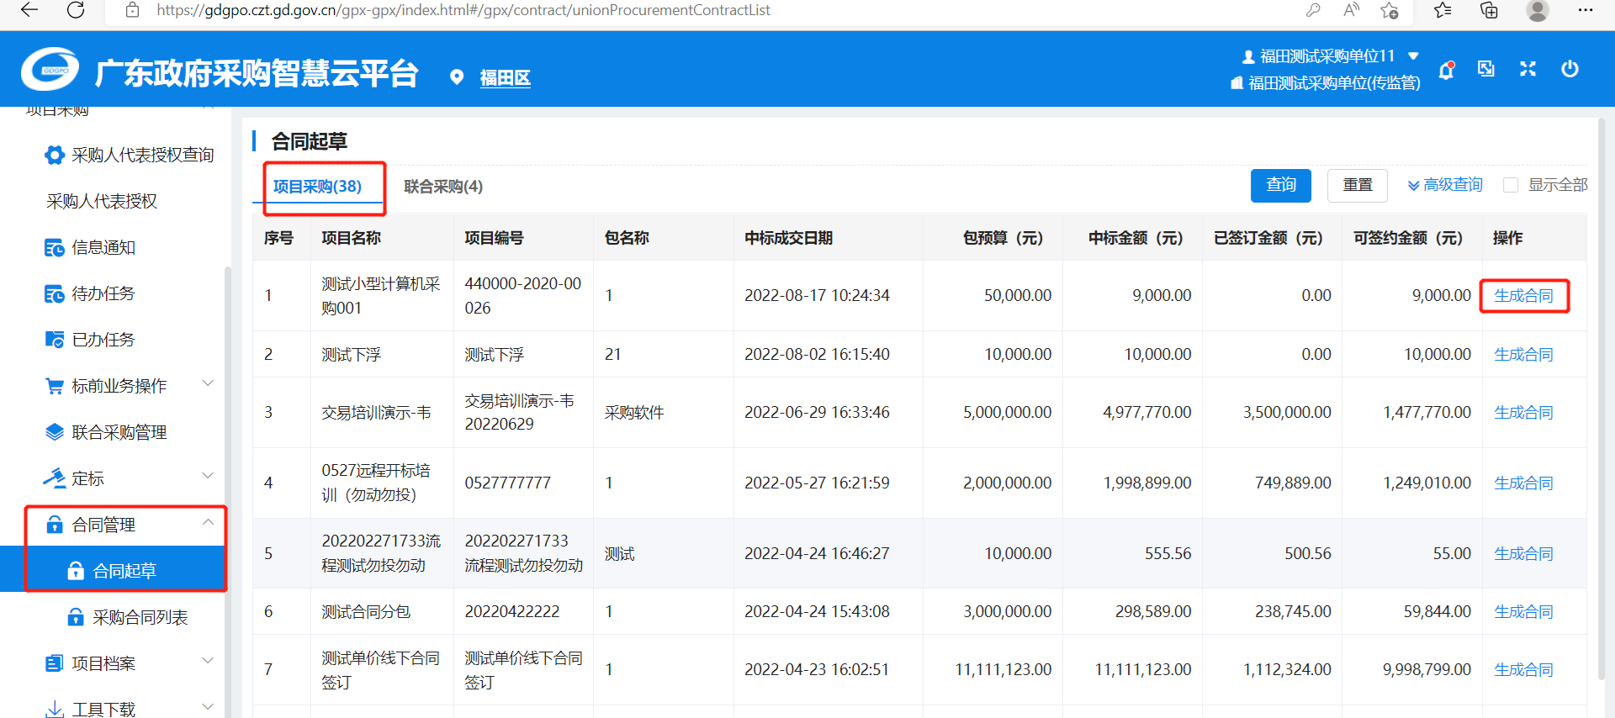
步骤二：选择采购计划及供应商进行签订，若有多项目包，可同时勾选签订。
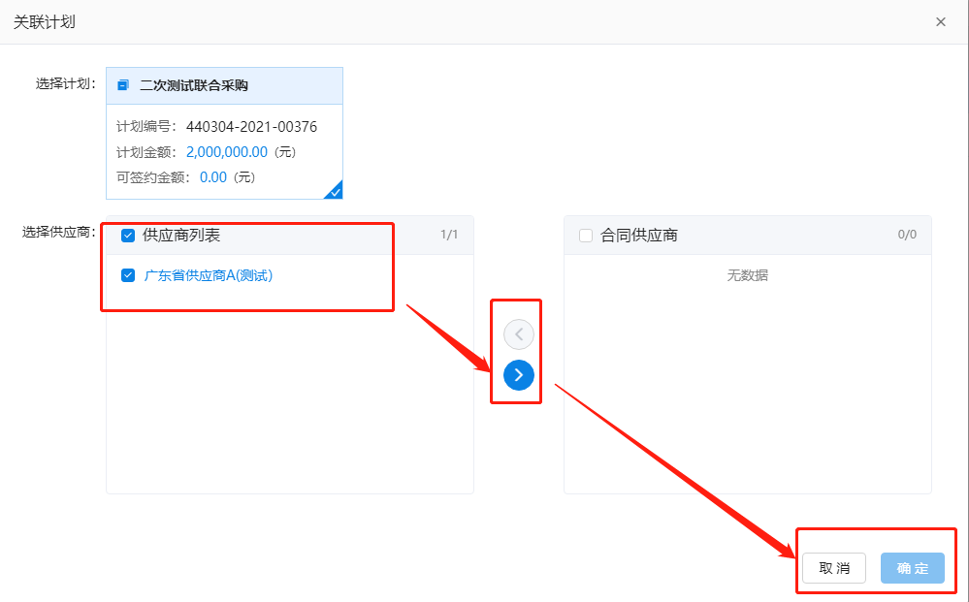
步骤三：填写合同采购内容时，点“编辑—关联计划明细”,根据实际情况填写实际资金使用情况和补充完其他内容，补充完整后，点击【确定】即可。
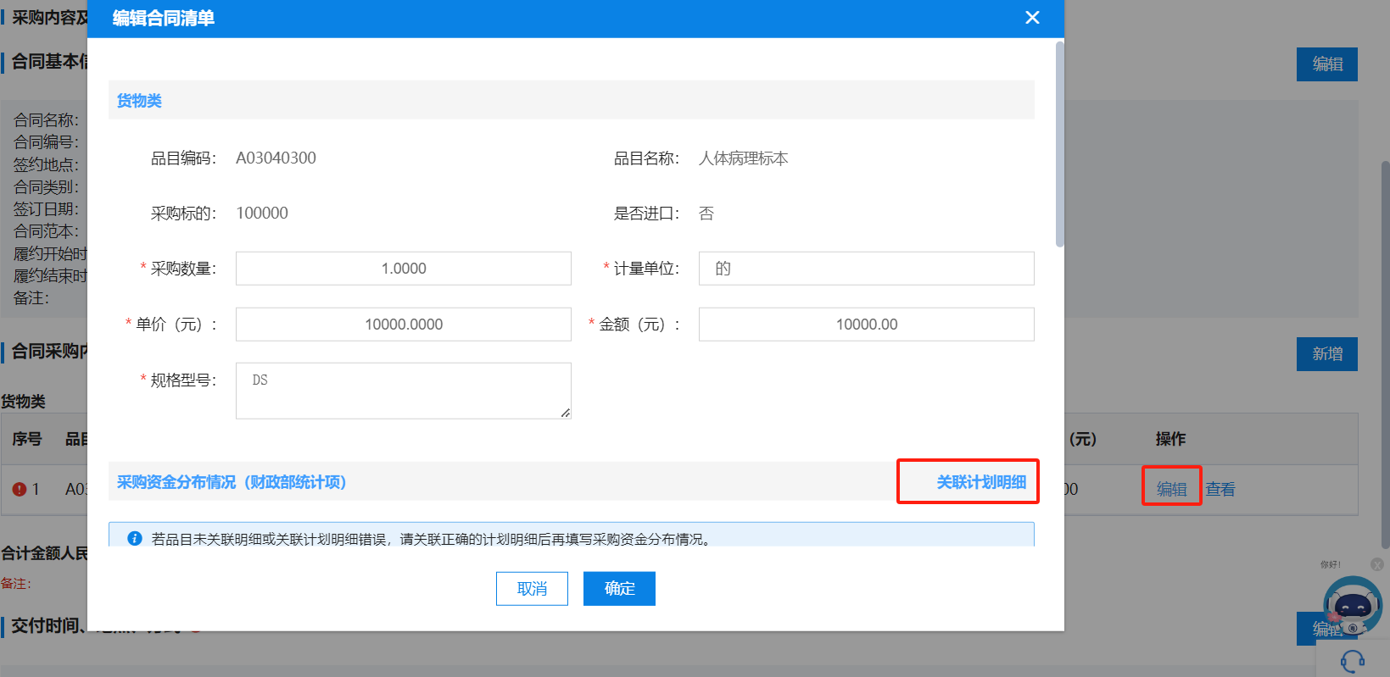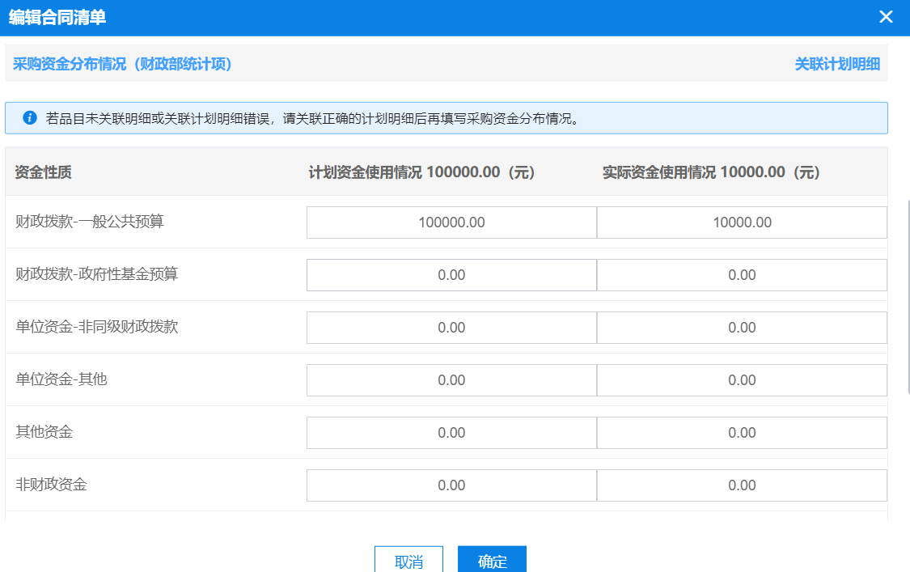
合同签订时，需填写中小企业预留情况。点击【编辑】按钮，采购包预留形式根据编标环节设置自动带入；选择预留企业对象类型以及填写预留中小企业金额，填写完整后，点击【确定】按钮。
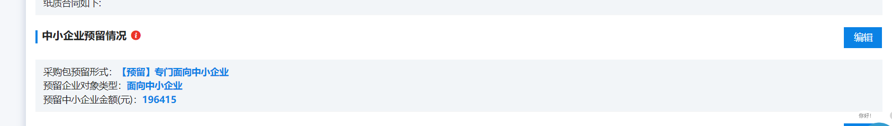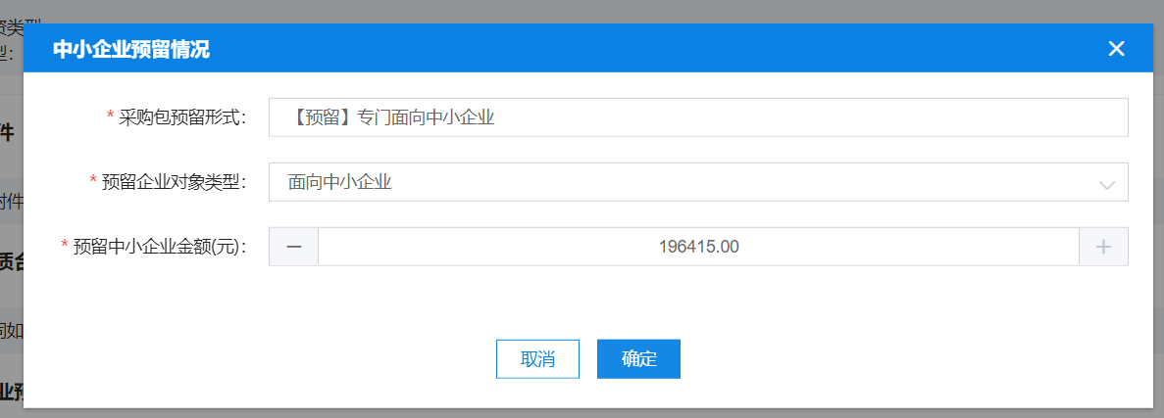 填写采购内容及交付、支付售后及违约、签约方等合同信息，上传纸质合同（注：合同是否涉及商业机密，勾选“是”，需要上传对外公示的合同文件，该文件将作为合同公告附件中唯一合同文件，在门户进行公示，请确保上传的合同文件已将涉密部分移除。勾选“否”，则合同会对外公示，注意此选项的选择。）
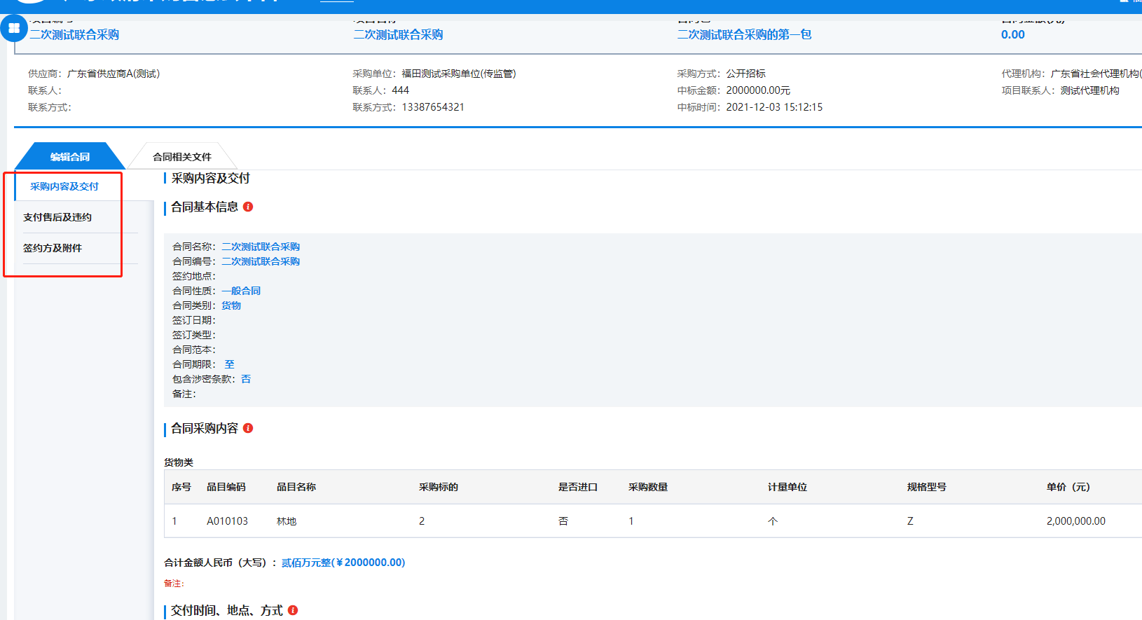
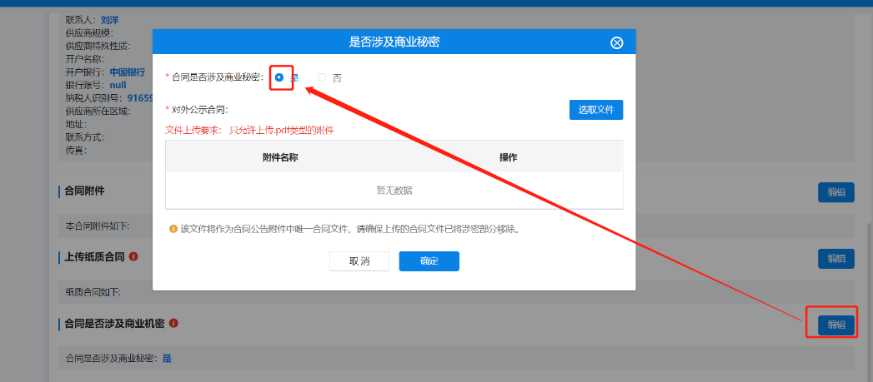
点击“合同相关文件”可以查看相关文件内容。
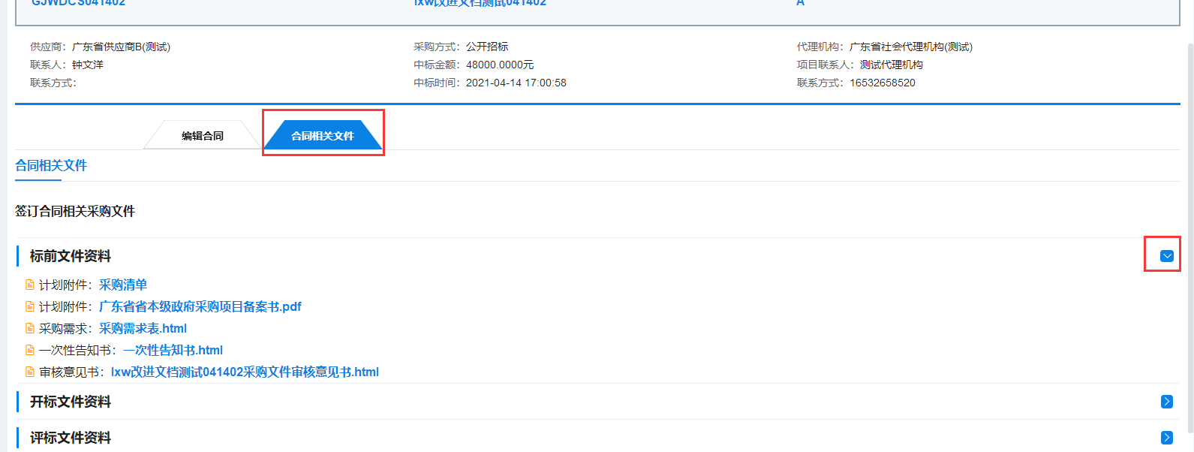
点击【预览】按钮，可以合并预览编辑填写的合同内容。
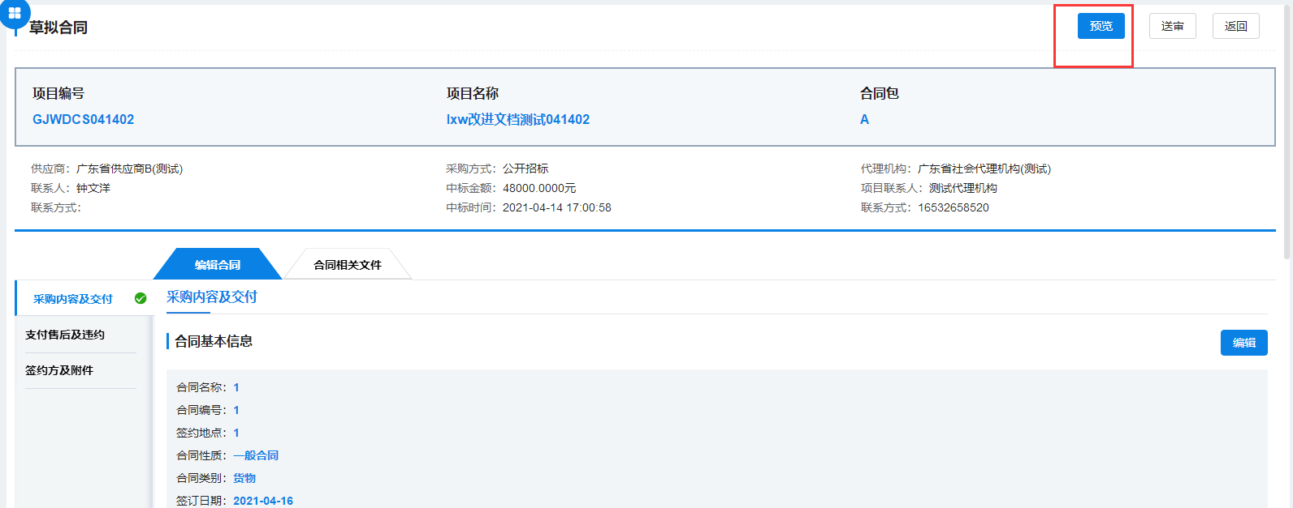
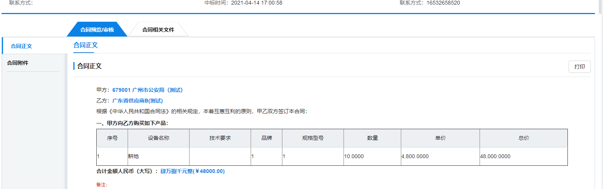
步骤四：将菜单列表里所有项目填写完毕后，全部提示为绿色，即可点击“送审”按钮进行送审。
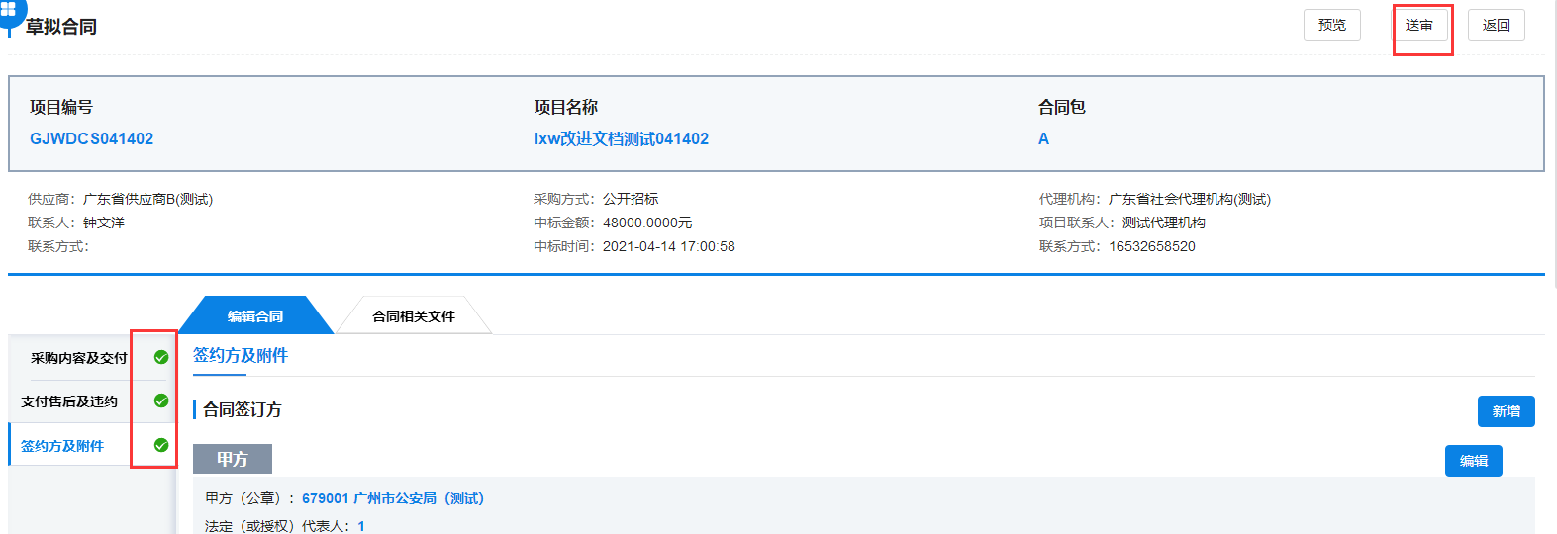

二、合同核审
步骤一：在“项目采购--待办任务”里找到“合同审核”的项目，点击【办理】。
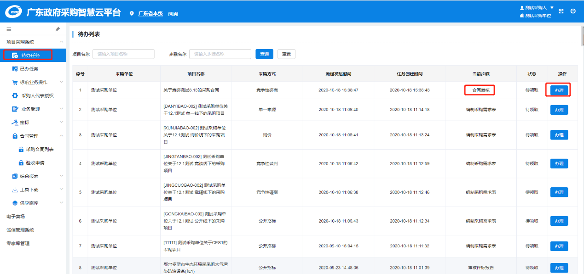
若审核有问题，可在有问题的地方打上批注（只能对批注部分就行修改）。
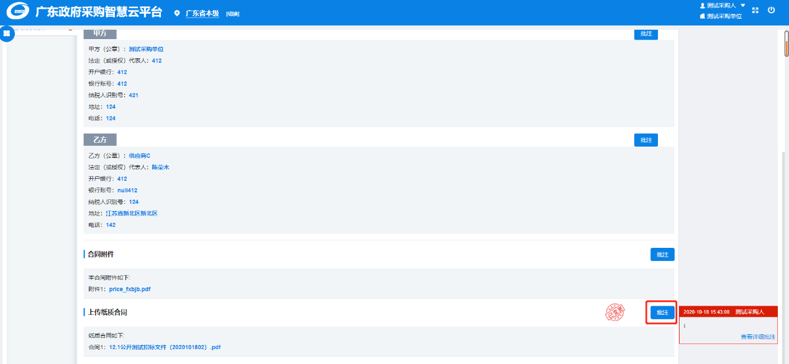
然后点击【退回】按钮进行退回，然后在打批注的地方进行修改。
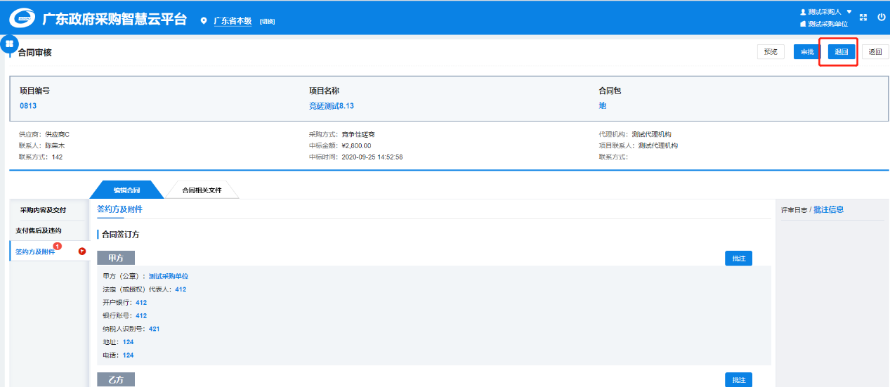
步骤二：审核没问题，可以点击“审批”，填写处理审批备注内容（可不填），点击【确定】提交至下一环节（采购人确认）。
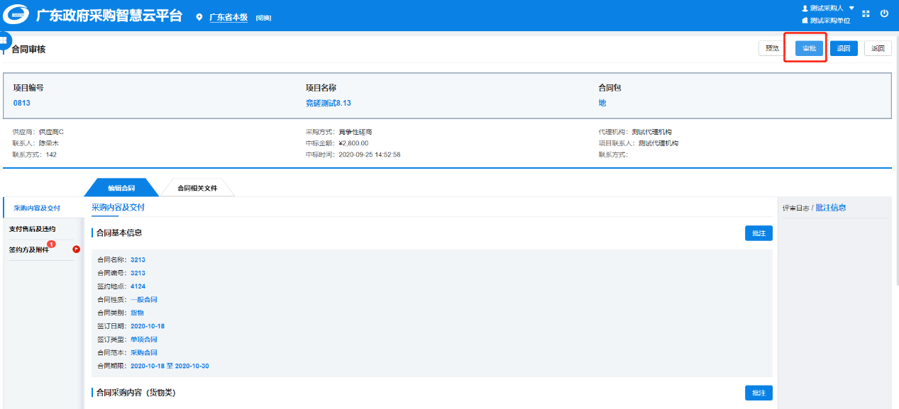

三、采购人确认
步骤一：在“项目采购--待办任务”，找到“采购人确认”的项目，点击【办理】。
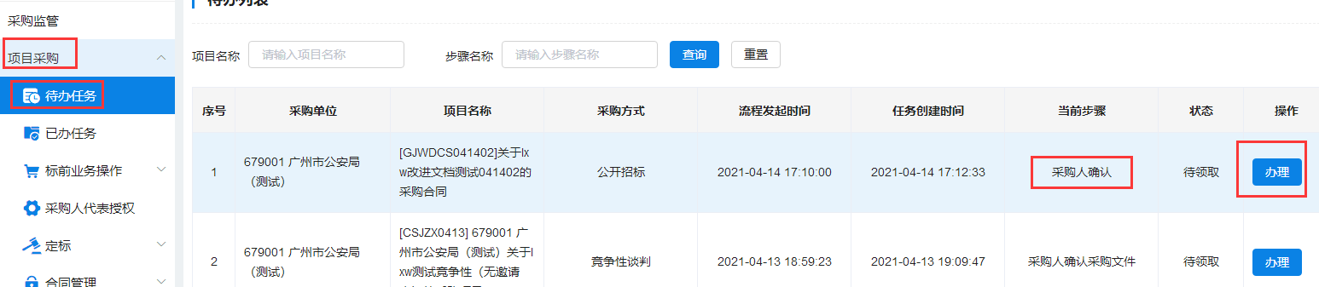
页面右上角点击预览并盖章按钮点击电子签章输入密码选择盖章页数类型盖章成功。
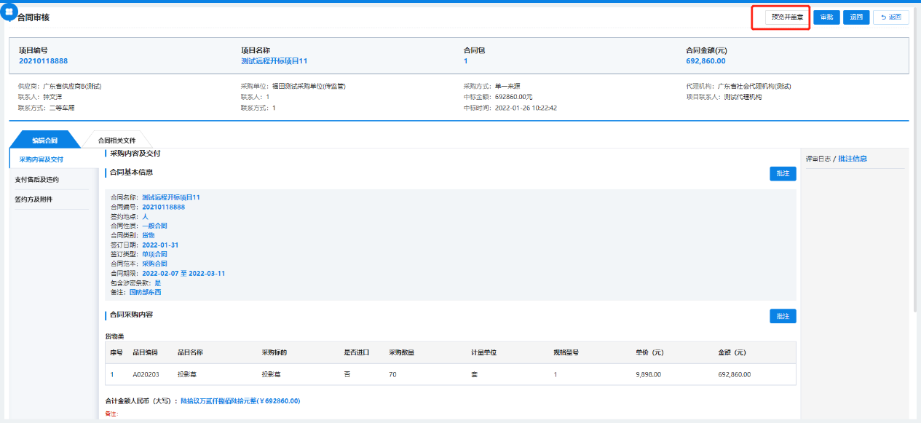
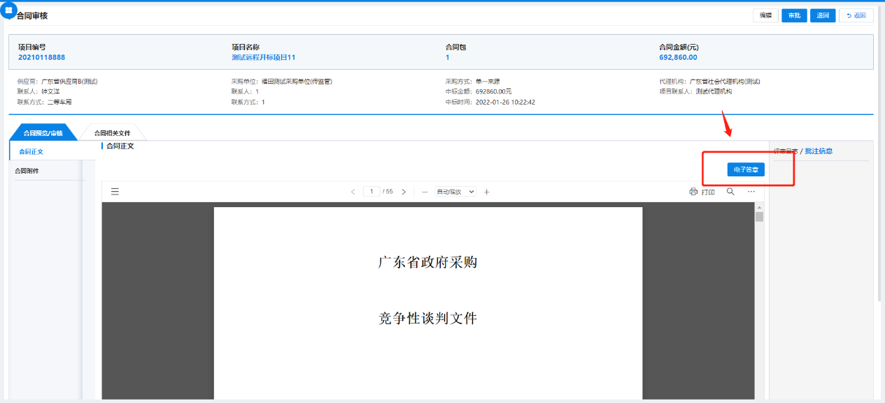
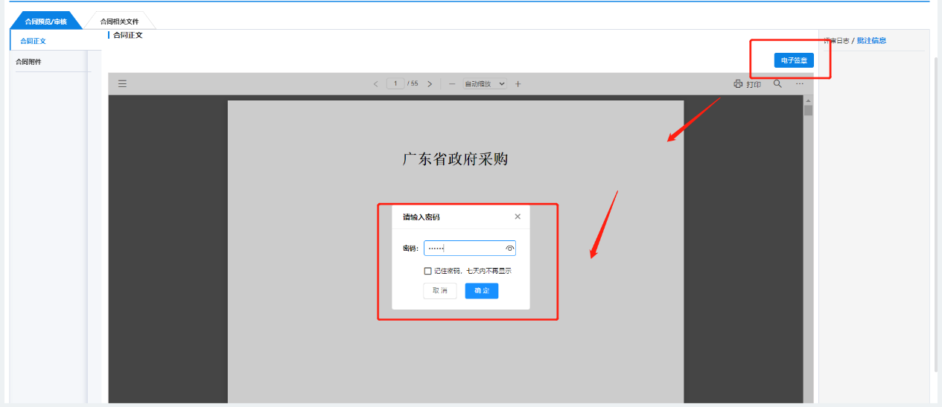
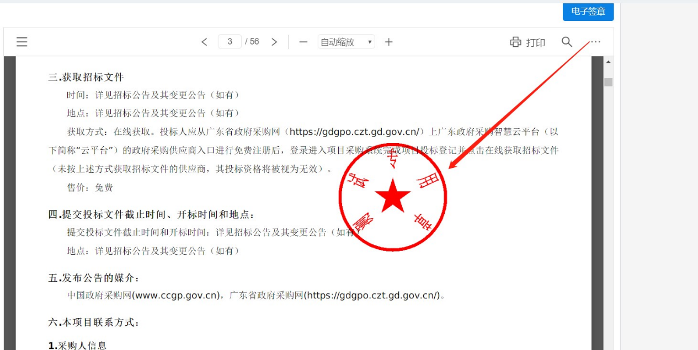
如果没有问题可以直接点击【审批】按钮，填写处理审批备注内容（可不填），然后点击【确定】提交至下一环节（供应商确认）。
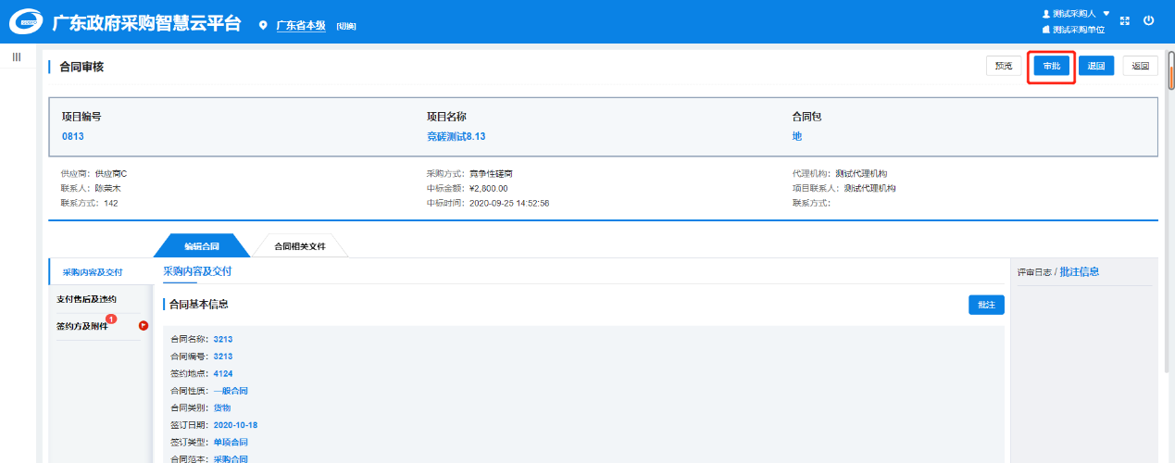
如果没有问题可以直接点击【审批】按钮，填写处理审批备注内容（可不填），然后点击【确定】提交至下一环节（供应商确认）。

四、供应商确认
在“待办任务”，找到“供应商确认”的项目，点击“办理”
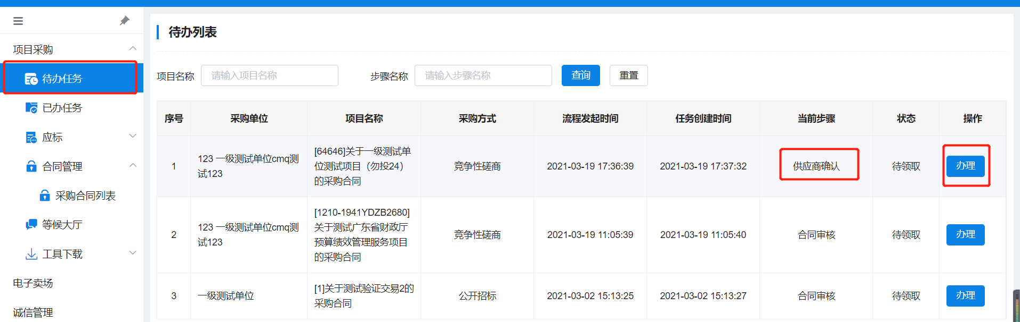
页面右上角点击预览并盖章按钮点击电子签章输入密码选择盖章页数类型盖章成功。
如果没有问题可以直接点击“审批”按钮，进行下一步。
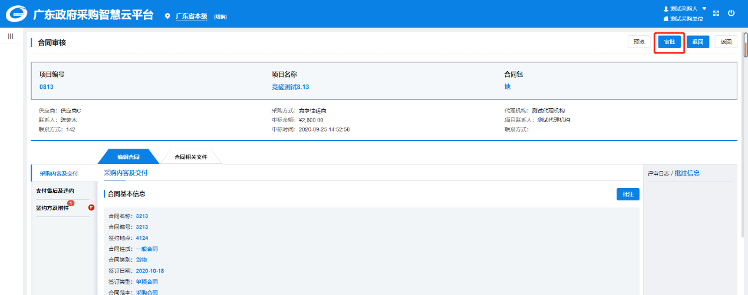

五、合同归档
步骤一： 接着等待中标供应商确认无误将合同发回来后，在“项目采购--待办任务”找到“合同归档”的项目，点击【办理】
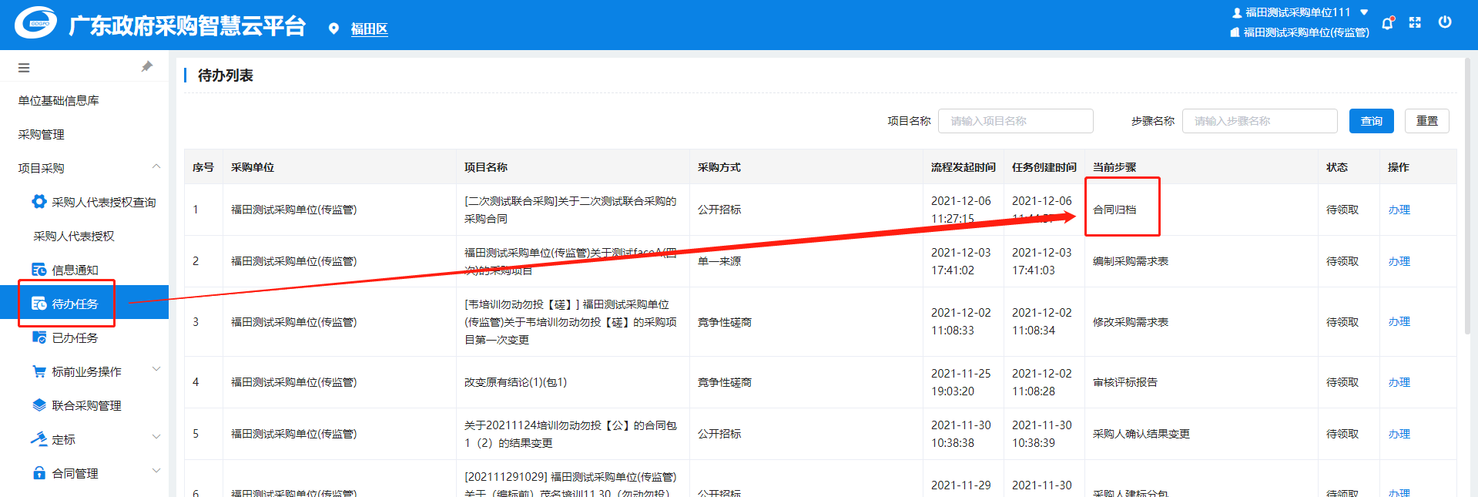
步骤二：若审批没问题，点击【审批】进行合同归档。
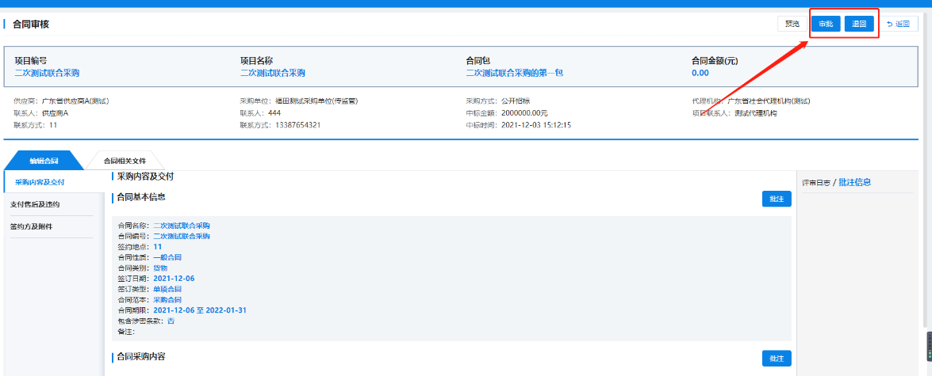
在“采购合同列表”，“已签订”菜单中可以查看已签订的合同。
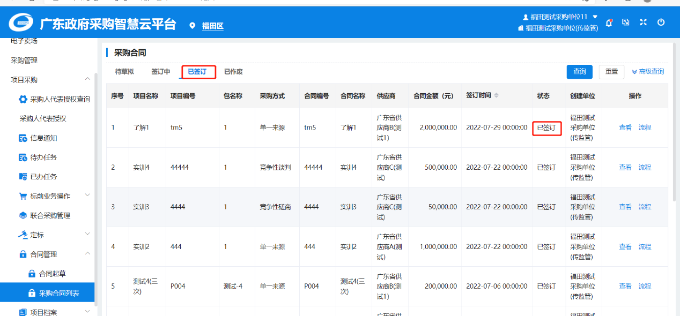
在项目采购系统中签订合同完成后，目前系统已实现合同自动备案功能，即合同自动备案后采购人可在“采购管理-采购合同管理-采购合同备案-已备案”查询该合同的备案情况，若存在由于特殊情况自动备案失败的情况，请及时反馈和联系云平台技术人员进行处理。
